Отчёт по результатам анализа CRM
по сегментам бизнеса
Период анализа: 2023–2025
Сегменты: МкБ (микро) · МСБ (малый + средний) · ККБ (ДКБ)

3. Уникальные ИНН по сегментам
Всего уникальных ИНН за анализируемый период: 12 552
Сегмент | Уникальных ИНН | Доля
МкБ | 7 109 | 56.6%
МСБ | 3 441 | 27.4%
ККБ | 2 007 | 16.0%
ИТОГО | 12 552 | 100%

4. Общая статистика по ФП/СФП
Показатель | Значение
Всего записей (событий) | 131 183
из них ФП | 129 063
из них СФП | 2 120
Уникальных номеров факторов | 278
встречаются как ФП | 251
встречаются как СФП | 31

5. Количество ФП/СФП по сегментам и среднее на ИНН
- Количество событий ФП и СФП по сегментам:
Сегмент | ФП | СФП | Всего
МкБ | 66 762 | 872 | 67 634
МСБ | 46 156 | 1 162 | 47 318
ККБ | 16 145 | 86 | 16 231
ИТОГО | 129 063 | 2 120 | 131 183

- Среднее количество ФП/СФП на один ИНН:
Сегмент | Уник. ИНН | ФП | СФП | Всего | Ср. ФП/ИНН | Ср. СФП/ИНН | Ср. всего/ИНН
МкБ | 7 109 | 66 762 | 872 | 67 634 | 9.39 | 0.12 | 9.51
МСБ | 3 441 | 46 156 | 1 162 | 47 318 | 13.41 | 0.34 | 13.75
ККБ | 2 007 | 16 145 | 86 | 16 231 | 8.04 | 0.04 | 8.09
ИТОГО | 12 552 | 129 063 | 2 120 | 131 183 | 10.28 | 0.17 | 10.45

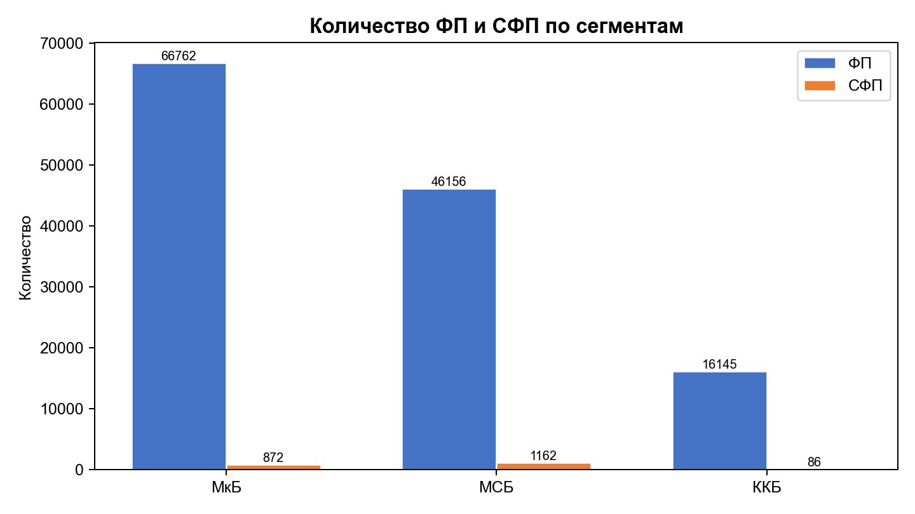

6. Топ-20 самых частых ФП
# | № ФП | Кол-во
1 | 29.2. | 18 050
2 | 24 | 9 647
3 | 26.1.1 | 9 097
4 | 28.9 | 8 291
5 | 42.1 | 6 686
6 | 16.1 | 6 374
7 | 1.2 | 5 037
8 | 26 | 5 015
9 | 24.4 | 4 691
10 | 53. | 4 350
11 | 28.9.3 | 3 069
12 | 53 | 2 773
13 | 22.1 | 2 728
14 | 26.2 | 2 579
15 | 28.2У | 2 443
16 | 26.1.2 | 2 376
17 | 15.1 | 2 270
18 | 2.1 | 2 171
19 | 16.4У | 1 805
20 | 37.2.1 | 1 716

7. Топ-20 самых частых СФП
# | № СФП | Кол-во
1 | 44.1 | 623
2 | 40.1 | 481
3 | 44 | 451
4 | 15.2 | 150
5 | 22.2 | 76
6 | 47.1.2 | 69
7 | 15.2У | 58
8 | 48.1 | 44
9 | 50.1 | 20
10 | 52.0 | 19
11 | 44.3 | 14
12 | 35.2 | 14
13 | 22.1У | 14
14 | 48.2У | 13
15 | 48 | 12
16 | 50 | 10
17 | 50.1У | 7
18 | 35.3У | 7
19 | 48.1.1 | 7
20 | 47 | 6

8. Топ-20 ФП по сегментам
- МкБ
# | № ФП | Кол-во
1 | 29.2. | 10 127
2 | 24 | 9 640
3 | 28.9 | 8 278
4 | 26 | 5 000
5 | 26.1.1 | 4 370
6 | 16.1 | 2 986
7 | 53 | 2 766
8 | 28.2У | 2 443
9 | 15.1 | 2 266
10 | 22.1 | 1 874
11 | 16.4У | 1 805
12 | 26У | 1 458
13 | 26.1.2 | 1 276
14 | 15.1.1 | 1 214
15 | 53У | 1 184
16 | 16 | 1 093
17 | 28.4 | 863
18 | 15.1У | 646
19 | 14.3.1 | 510
20 | 26.2У | 480

- МСБ
# | № ФП | Кол-во
1 | 29.2. | 7 913
2 | 24.4 | 4 662
3 | 53. | 4 294
4 | 26.1.1 | 4 221
5 | 42.1 | 3 411
6 | 16.1 | 3 122
7 | 28.9.3 | 3 033
8 | 26.2 | 2 212
9 | 24.3 | 1 430
10 | 37.2.1 | 1 260
11 | 26.1.2 | 1 077
12 | 53.1 | 1 015
13 | 37.1.1 | 894
14 | 15.1.2 | 833
15 | 22.1 | 643
16 | 24.2 | 617
17 | 28.9.1 | 576
18 | 28.9.2 | 456
19 | 29.13.1 | 375
20 | 16.3 | 331

- ККБ
# | № ФП | Кол-во
1 | 1.2 | 5 037
2 | 42.1 | 3 248
3 | 2.1 | 2 171
4 | 2.2 | 573
5 | 26.1 | 509
6 | 26.1.1 | 506
7 | 29.13.1 | 494
8 | 42.1.1 | 297
9 | 1.1 | 281
10 | 16.1 | 266
11 | 13 | 256
12 | 22.1 | 211
13 | 29.2 | 207
14 | 29.13.3 | 202
15 | 44.1 | 186
16 | 29.1.1 | 185
17 | 39.3 | 97
18 | 39.2.1 | 92
19 | 29.13.2 | 92
20 | 29.1.1.1 | 87

9. Топ-20 СФП по сегментам
- МкБ
# | № СФП | Кол-во
1 | 44 | 451
2 | 15.2 | 101
3 | 22.2 | 61
4 | 40.1 | 59
5 | 15.2У | 58
6 | 52.0 | 19
7 | 48.1 | 17
8 | 35.2 | 14
9 | 22.1У | 14
10 | 48.2У | 13
11 | 48 | 12
12 | 50 | 10
13 | 50.1У | 7
14 | 35.3У | 7
15 | 47 | 6
16 | 40У | 6
17 | 50.1 | 5
18 | 44.3 | 3
19 | 45 | 3
20 | 15.2.1У | 2

- МСБ
# | № СФП | Кол-во
1 | 44.1 | 622
2 | 40.1 | 416
3 | 15.2 | 49
4 | 48.1 | 27
5 | 47.1.2 | 14
6 | 22.2 | 12
7 | 44.3 | 10
8 | 50.1 | 8
9 | 49 | 2
10 | 15.2.1.1 | 1
11 | 40.1.1 | 1

- ККБ
# | № СФП | Кол-во
1 | 47.1.2 | 55
2 | 50.1 | 7
3 | 48.1.1 | 7
4 | 40.1 | 6
5 | 15.2.1 | 3
6 | 22.2 | 3
7 | 40.1.1.1 | 3
8 | 44.3 | 1
9 | 49 | 1

11. Топ-5 ФП по сегментам с наименованиями
- МкБ
# | № ФП/СФП | Наименование | Кол-во
1 | 29.2 | 29.2-МкБ_Снижение объема обеспечения: Договоры страхования залогового имущества признаны недействительными или расторгнуты; изменён выгодоприобретатель по указанным договорам без письменного согласия Банка, отсутствие заключённых договоров страхования на новый срок, отсутствие документов, подтверждающих полную или частичную оплату страховой премии | 10 127
2 | 24 | 24-МкБ_Нарушено обязательство по поддержанию оборотов, предусмотренное в рамках кредитной сделки | 9 640
3 | 28.9 | 28.9-МкБ_Невыполнение заёмщиком (поручителем, залогодателем, принципалом) обязательств по выполнению финансовых ковенантов, установленных в КОД | 8 278
4 | 26 | Непредставление заёмщиком (поручителем, залогодателем, принципалом) финансовой отчётности, документов, предусмотренных кредитной/обеспечительной документацией, предоставляемых по требованию Банка, на 10 рабочий день от даты, установленной кредитной/обеспечительной документацией, требованием Банка | 5 000
5 | 26.1.1 | 26.1.1-МкБ_Непредставление документов — финансовой отчётности, документов, предусмотренных КОД, включая документы, предоставляемые по требованию Банка. До 10 рабочих дней от даты, установленной КОД | 4 370

- МСБ
# | № ФП/СФП | Наименование | Кол-во
1 | 29.2 | 29.2._МСБ_Нарушение условий страхования, отсутствие страховой защиты (в т.ч. вследствие ликвидации, банкротства страховой компании) | 7 913
2 | 24.4 | 24.4_МСБ_Изменение в режиме динамики структуры оборотов по Р/С в Банке. Выявлен любой из 3-х критериев: снижение более чем на 25% | 4 662
3 | 53. | 53._МСБ_Другие условия/ограничения (ковенанты), предусмотренные КОД, не предусмотренные настоящим Приложением, в том числе по полученному согласию Банка (п.2.4 Приложения 5.01.01.01 Альбома инструментов) | 4 294
4 | 26.1.1 | 26.1.1_МСБ_Непредставление Клиентом/иными участниками кред. сделки осн. док-тов, необходимых для оценки фин. положения, расчёта фин. ковенантов, оборотов по расчётному счёту (пункты 1.1, 1.2, 1.13 Приложения 1.06.01.01 Альбома инструментов) до 10 рабочих дней от даты, установленной КОД | 4 221
5 | 42.1 | 42.1_МСБ_Реорганизация Клиента/иных участников сделки, осуществляемая в форме слияния, присоединения, разделения, выделения или преобразования | 3 411

- ККБ
# | № ФП/СФП | Наименование | Кол-во
1 | 1.2 | ДКБ_ИС_1.2 (фП) Сигнальный 2 | 5 037
2 | 42.1 | ДКБ_Т42.1 (фП) Сигнал о реорганизации Клиента/иных участников сделки, осуществляемой в форме слияния, присоединения, разделения, выделения или преобразования | 3 248
3 | 2.1 | ДКБ_ИС_2.1 (фП) Критический 1 | 2 171
4 | 2.2 | ДКБ_ИС_2.2 (фП) Критический 2 | 573
5 | 26.1 | ДКБ_ИС_26.1 (фП) Непредоставление в дату, уст. КОД клиентом/иными уч-ками кред. сделки док-тов, предусм. лимитом кред. риска/КОД: документов, требуемых для расчёта ковенант/контроля выполнения условий | 509

12. Топ-5 СФП по сегментам с наименованиями
- МкБ
# | № ФП/СФП | Наименование | Кол-во
1 | 44 | Возбуждение пр-ва по делу о банкротстве, признание Банкротом: А. заёмщика (залогодат., поручит., принципала), и/или В. любой из компаний ГСК, С. рук. состава заёмщика и участников/акционеров/бенефициаров, и/или осущ. процесс ликвидации в отношении заёмщика — юридических лиц | 451
2 | 15.2 | 15.2-МкБ_Наличие просроченной задолженности заёмщика (залогодателя, поручителя, принципала) и/или любой из компаний, входящих в ГСК перед Банком более 60 календарных дней непрерывной просроченной задолженности | 101
3 | 22.2 | 22.2-МкБ_Снижение внутреннего кредитного рейтинга заёмщика (принципала) до уровня «D» | 61
4 | 40.1 | 40.1-МкБ_Отзыв/прекращение/истечение сроков действия лицензии, разрешения/прекращение деятельности ИП | 59
5 | 15.2У | 15.2У-МкБ_Укр_Наличие непрерывной просроченной задолженности (основной долг и/или проценты, комиссии, штрафы, пени) перед Банком по кредитным/документарным сделкам (свыше 30 кален. дней) | 58

- МСБ
# | № ФП/СФП | Наименование | Кол-во
1 | 44.1 | 44.1_МСБ_Определение суда/решение суда о введении процедуры банкротства в отношении Клиента/иных участников сделки | 622
2 | 40.1 | 40.1_МСБ_Прекращение действия разрешения (лицензии), на основании которого осуществляется основная хозяйственная (профилирующая) деятельность в отношении Клиента/иных участников сделки | 416
3 | 15.2 | 15.2_МСБ_ПЛАТЕЖНАЯ ДИСЦИПЛИНА_Наличие непрерывной просроченной задолженности Клиента/иных участников сделки/иных участников ГСК перед Банком по кредитным/документарным сделкам свыше 60 календ. дней | 49
4 | 48.1 | 48.1_МСБ_Осущ. процесса ликвидации (принятие решения о ликвидации Клиента без введения проц. банкротства/внесении в ЕГРЮЛ записи о ликвидации Клиента) в отношении Клиента/иных участников сделки | 27
5 | 47.1.2 | 47.1.2_МСБ_Возбуждение уголовного дела в отношении бенефициарного владельца, акционера/участника (от 50% и более акций/долей) Клиента/участников сделки по сделкам, находящимся на сопровождении РФ | 14

- ККБ
# | № ФП/СФП | Наименование | Кол-во
1 | 47.1.2 | ДКБ_ИС_47.1.2 (СфП) Возбуждение уголовного дела в отношении бенефициарного владельца, акционера/участника (от 50% и более акций/долей) клиентов/участников сделки по сделкам, находящимся на сопровождении РФ | 55
2 | 50.1 | ДКБ_ИС_50.1 (СфП) Прекращение (приостановление) финансово-хозяйственной деятельности по собственной инициативе в отн. клиента/участника кредитной сделки по сделкам, находящимся на сопровождении РФ | 7
3 | 48.1.1 | ДКБ_ИС_48.1.1 (СфП) Принятие решения о ликвидации клиента без введения процедур банкротства/внесении в ЕГРЮЛ записи о ликвидации клиента | 7
4 | 40.1 | ДКБ_ИС_40.1 (СфП) Прекращение действия разрешения (лицензии) | 6
5 | 15.2.1 | ДКБ_ИС_15.2.1 (СфП) Наличие непрерывной просроченной задолженности свыше 60 календарных дней по сделкам, находящимся на сопровождении РФ | 3

13. Самые частые комбинации из 2 ФП по сегментам
Для каждого ИНН берутся все уникальные ФП, генерируются пары, подсчитывается частота встречаемости пар.
- МкБ
# | ФП 1 | Наименование 1 | ФП 2 | Наименование 2 | Кол-во ИНН
1 | 24 | 24-МкБ_Нарушено обязательство по поддержанию оборотов | 29.2 | 29.2-МкБ_Снижение объема обеспечения | 1 814
2 | 24 | 24-МкБ_Нарушено обязательство по поддержанию оборотов | 28.9 | 28.9-МкБ_Невыполнение заёмщиком обязательств по выполнению финансовых ковенантов | 1 764
3 | 28.9 | 28.9-МкБ_Невыполнение заёмщиком обязательств по выполнению финансовых ковенантов | 29.2 | 29.2-МкБ_Снижение объема обеспечения | 1 754
4 | 26 | Непредставление заёмщиком финансовой отчётности, на 10 раб. день от даты КОД | 29.2 | 29.2-МкБ_Снижение объема обеспечения | 1 319
5 | 26.1.1 | 26.1.1-МкБ_Непредставление документов, предусмотренных КОД | 29.2 | 29.2-МкБ_Снижение объема обеспечения | 1 289
6 | 24 | 24-МкБ_Нарушено обязательство по поддержанию оборотов | 26.1.1 | 26.1.1-МкБ_Непредставление документов, предусмотренных КОД | 1 237
7 | 24 | 24-МкБ_Нарушено обязательство по поддержанию оборотов | 26 | Непредставление заёмщиком финансовой отчётности, на 10 раб. день от даты КОД | 1 200
8 | 26 | Непредставление заёмщиком финансовой отчётности, на 10 раб. день от даты КОД | 28.9 | 28.9-МкБ_Невыполнение заёмщиком обязательств по выполнению финансовых ковенантов | 1 143
9 | 26 | Непредставление заёмщиком финансовой отчётности, на 10 раб. день от даты КОД | 26.1.1 | 26.1.1-МкБ_Непредставление документов, предусмотренных КОД | 1 129
10 | 22.1 | 22.1-МкБ_Снижение внутреннего кредитного рейтинга заёмщика на 3 ступени и/или уровня «7»+ | 24 | 24-МкБ_Нарушено обязательство по поддержанию оборотов | 1 009

- МСБ
# | ФП 1 | Наименование 1 | ФП 2 | Наименование 2 | Кол-во ИНН
1 | 26.1.1 | 26.1.1_МСБ_Непредставление Клиентом осн. док-тов для оценки фин. положения | 53. | 53._МСБ_Другие условия/ограничения (ковенанты), предусмотренные КОД | 781
2 | 26.1.1 | 26.1.1_МСБ_Непредставление Клиентом осн. док-тов для оценки фин. положения | 29.2 | 29.2._МСБ_Нарушение условий страхования, отсутствие страховой защиты | 769
3 | 29.2 | 29.2._МСБ_Нарушение условий страхования, отсутствие страховой защиты | 53. | 53._МСБ_Другие условия/ограничения (ковенанты), предусмотренные КОД | 750
4 | 28.9.3 | 28.9.3_МСБ_Невыполнение обязательств по выполнению финансовых ковенантов | 29.2 | 29.2._МСБ_Нарушение условий страхования, отсутствие страховой защиты | 658
5 | 26.1.1 | 26.1.1_МСБ_Непредставление Клиентом осн. док-тов для оценки фин. положения | 28.9.3 | 28.9.3_МСБ_Невыполнение обязательств по выполнению финансовых ковенантов | 655
6 | 26.1.1 | 26.1.1_МСБ_Непредставление Клиентом осн. док-тов для оценки фин. положения | 26.2 | 26.2_МСБ_Непредставление док-тов в соответствии с Правилами Альбома инструментов | 626
7 | 28.9.3 | 28.9.3_МСБ_Невыполнение обязательств по выполнению финансовых ковенантов | 53. | 53._МСБ_Другие условия/ограничения (ковенанты), предусмотренные КОД | 623
8 | 16.1 | 16.1_МСБ_ПЛАТЕЖНАЯ ДИСЦИПЛИНА_Предъявление к Р/С арестов/приостановок ≥25% | 53. | 53._МСБ_Другие условия/ограничения (ковенанты), предусмотренные КОД | 616
9 | 26.2 | 26.2_МСБ_Непредставление док-тов в соответствии с Правилами Альбома инструментов | 29.2 | 29.2._МСБ_Нарушение условий страхования, отсутствие страховой защиты | 600
10 | 16.1 | 16.1_МСБ_ПЛАТЕЖНАЯ ДИСЦИПЛИНА_Предъявление к Р/С арестов/приостановок ≥25% | 26.1.1 | 26.1.1_МСБ_Непредставление Клиентом осн. док-тов для оценки фин. положения | 588

- ККБ
# | ФП 1 | Наименование 1 | ФП 2 | Наименование 2 | Кол-во ИНН
1 | 1.2 | ДКБ_ИС_1.2 (фП) Сигнальный 2 | 42.1 | ДКБ_Т42.1 (фП) Сигнал о реорганизации | 422
2 | 1.2 | ДКБ_ИС_1.2 (фП) Сигнальный 2 | 2.1 | ДКБ_ИС_2.1 (фП) Критический 1 | 417
3 | 2.1 | ДКБ_ИС_2.1 (фП) Критический 1 | 42.1 | ДКБ_Т42.1 (фП) Сигнал о реорганизации | 334
4 | 1.2 | ДКБ_ИС_1.2 (фП) Сигнальный 2 | 2.2 | ДКБ_ИС_2.2 (фП) Критический 2 | 259
5 | 2.1 | ДКБ_ИС_2.1 (фП) Критический 1 | 2.2 | ДКБ_ИС_2.2 (фП) Критический 2 | 211
6 | 1.2 | ДКБ_ИС_1.2 (фП) Сигнальный 2 | 26.1 | ДКБ_ИС_26.1 (фП) Непредоставление док-тов для расчёта ковенант | 189
7 | 2.1 | ДКБ_ИС_2.1 (фП) Критический 1 | 26.1 | ДКБ_ИС_26.1 (фП) Непредоставление док-тов для расчёта ковенант | 172
8 | 2.2 | ДКБ_ИС_2.2 (фП) Критический 2 | 42.1 | ДКБ_Т42.1 (фП) Сигнал о реорганизации | 164
9 | 26.1 | ДКБ_ИС_26.1 (фП) Непредоставление док-тов для расчёта ковенант | 42.1 | ДКБ_Т42.1 (фП) Сигнал о реорганизации | 103

14. Самые частые комбинации из 2 СФП по сегментам
- МкБ
# | СФП 1 | Наименование 1 | СФП 2 | Наименование 2 | Кол-во ИНН
1 | 35.2 | 35.2-МкБ_Установлен факт смерти основного акционера/Бенефициарного владельца | 48.1 | 48.1-МкБ_Осуществление процесса ликвидации | 5
2 | 15.2 | 15.2-МкБ_Наличие просроченной задолженности свыше 60 кален. дней | 48.1 | 48.1-МкБ_Осуществление процесса ликвидации | 4
3 | 48 | 48-МкБ_Наличие просроченной задолженности | 22.2 | 22.2-МкБ_Снижение кредитного рейтинга до уровня «D» | 3
4 | 35.3У | 35.3У-МкБ_Установлен факт смерти Заёмщика/Залогодателя (ИП) | 50 | 50-МкБ_Прекращение финансово-хозяйственной деятельности | 3
5 | 22.2 | 22.2-МкБ_Снижение кредитного рейтинга до уровня «D» | 48.2У | 48.2У-МкБ_Осуществление процесса ликвидации ЮЛ | 2
6 | 44 | 44-МкБ_Возбуждение пр-ва по делу о банкротстве | 52.0 | 52.0-МкБ_Возбуждение уголовного дела | 2
7 | 44 | 44-МкБ_Возбуждение пр-ва по делу о банкротстве | 44.1 | 44.1-МкБ_Определение суда о введении процедуры банкротства | 2
8 | 44.1 | 44.1-МкБ_Определение суда о введении процедуры банкротства | 44.3 | 44.3-МкБ_Определение суда о введении процедуры банкротства | 2
9 | 44.1 | 44.1-МкБ_Определение суда о введении процедуры банкротства | 45 | 45-МкБ_Определение суда/решение суда | 2
10 | 48.1 | 48.1-МкБ_Осуществление процесса ликвидации | 50 | 50-МкБ_Прекращение финансово-хозяйственной деятельности | 1

- МСБ
# | СФП 1 | Наименование 1 | СФП 2 | Наименование 2 | Кол-во ИНН
1 | 40.1 | 40.1_МСБ_Прекращение действия лицензии | 48.1 | 48.1_МСБ_Осущ. процесса ликвидации | 8
2 | 40.1 | 40.1_МСБ_Прекращение действия лицензии | 47.1.2 | 47.1.2_МСБ_Возбуждение уголовного дела | 6
3 | 40.1 | 40.1_МСБ_Прекращение действия лицензии | 44.3 | 44.3_МСБ_Определение суда о банкротстве | 5
4 | 22.2 | 22.2_МСБ_Снижение кредитного рейтинга до уровня «D» | 48.1 | 48.1_МСБ_Осущ. процесса ликвидации | 4
5 | 22.2 | 22.2_МСБ_Снижение кредитного рейтинга до уровня «D» | 40.1 | 40.1_МСБ_Прекращение действия лицензии | 4
6 | 15.2 | 15.2_МСБ_Наличие просроченной задолженности свыше 60 дней | 40.1 | 40.1_МСБ_Прекращение действия лицензии | 3
7 | 40.1 | 40.1_МСБ_Прекращение действия лицензии | 40.1.1 | 40.1.1_МСБ_Прекращение действия лицензии (подуровень) | 3
8 | 15.2 | 15.2_МСБ_Наличие просроченной задолженности свыше 60 дней | 48.1 | 48.1_МСБ_Осущ. процесса ликвидации | 3
9 | 40.1 | 40.1_МСБ_Прекращение действия лицензии | 15.2 | 15.2_МСБ_Наличие просроченной задолженности свыше 60 дней | 3
10 | 15.2 | 15.2_МСБ_Наличие просроченной задолженности свыше 60 дней | 22.2 | 22.2_МСБ_Снижение кредитного рейтинга до уровня «D» | 2

- ККБ
# | СФП 1 | Наименование 1 | СФП 2 | Наименование 2 | Кол-во ИНН
1 | 40.1 | ДКБ_ИС_40.1 (СфП) Прекращение действия лицензии | 50.1 | ДКБ_ИС_50.1 (СфП) Прекращение фин.-хоз. деятельности | 3

15. Динамика ФП по месяцам (по сегментам)
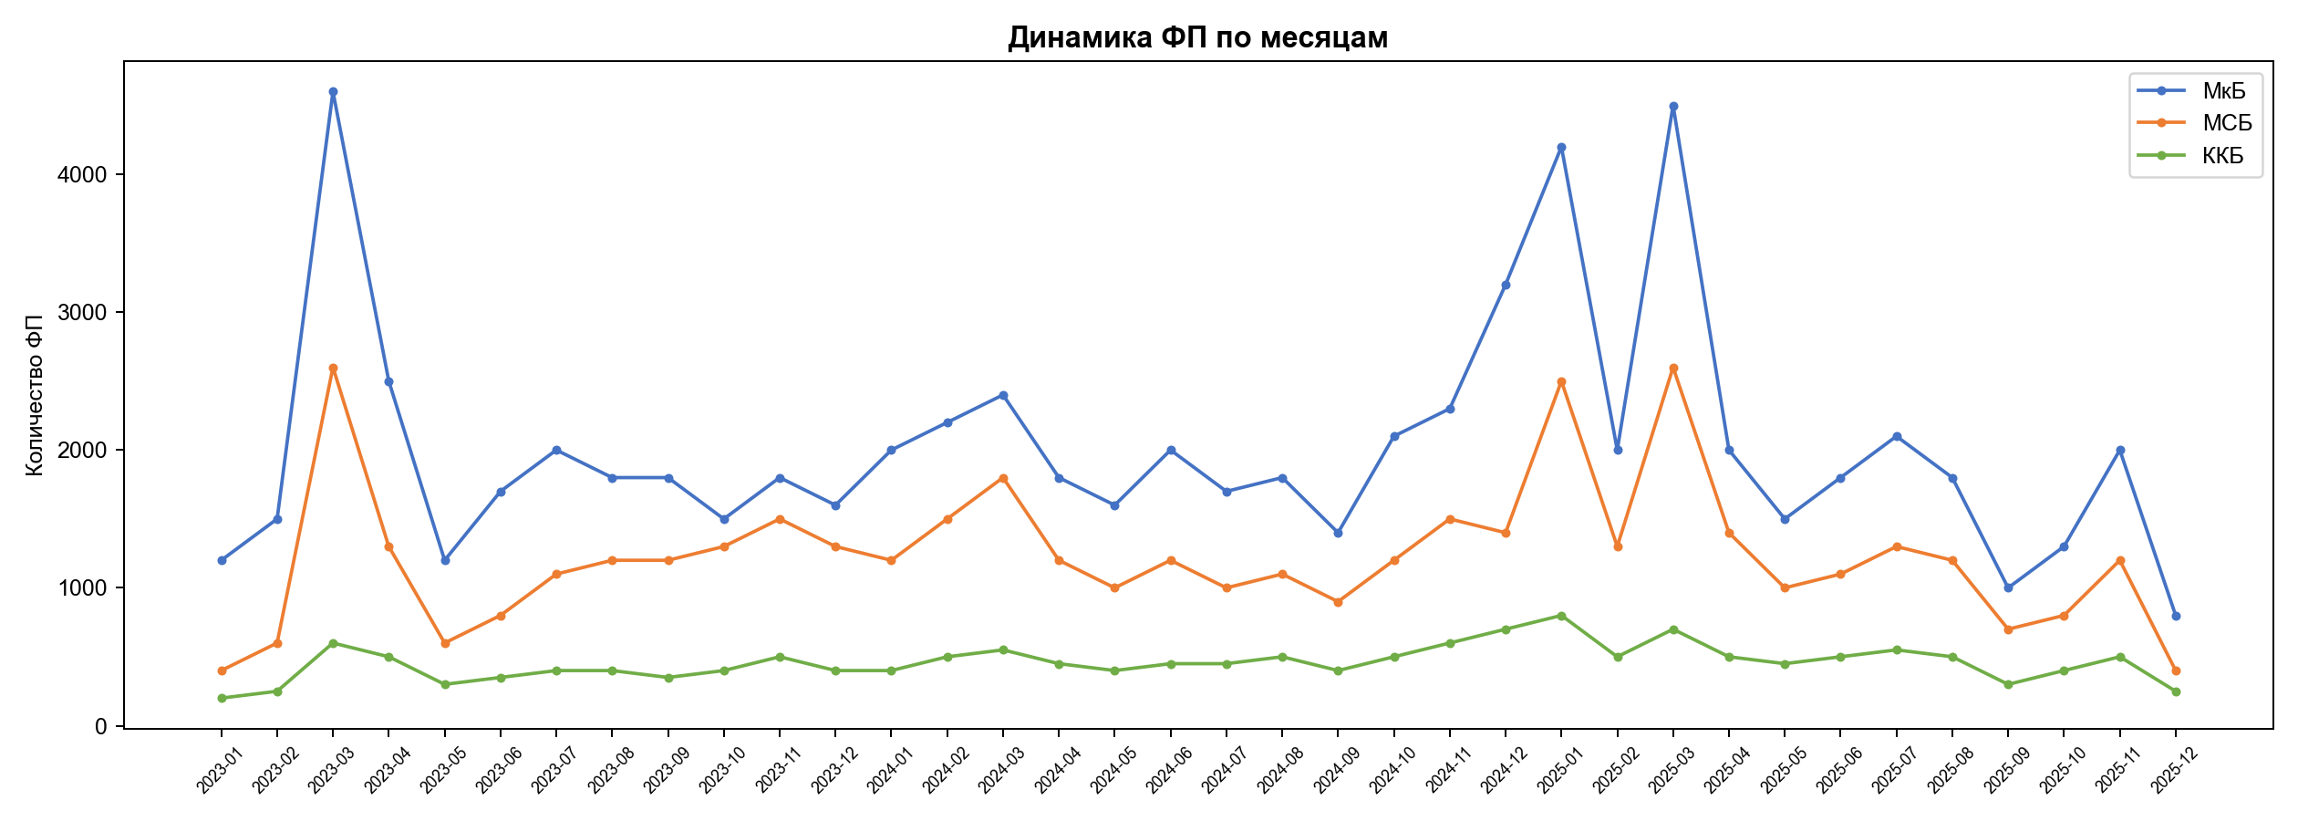

16. Динамика СФП по месяцам (по сегментам)
